**BÀI TẬP BUỔI 04**

1. **THIẾT KẾ FORM GIAO DIỆN NHƯ SAU (Của buổi 3)**

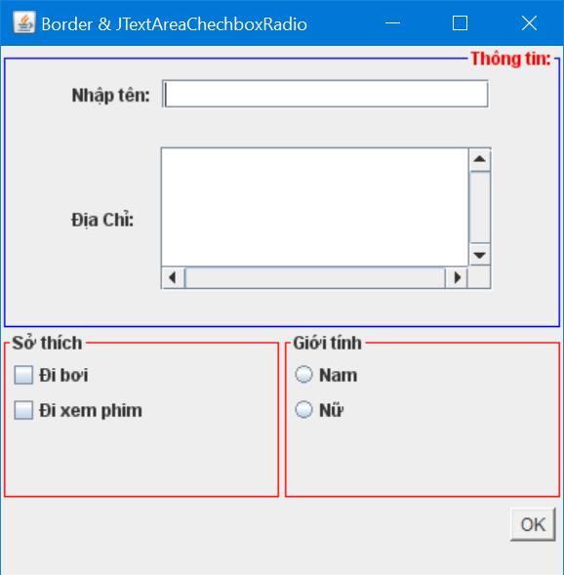

* Đối với CheckBox thì người dùng có thể chọn nhiều hơn 1
* Đối với RadioButton, người dùng chỉ được chọn 1

**Khi người dùng nhấn button OK thì xuất ra hộp Dialog các thông tin mà người dùng đã nhập vào form trên**

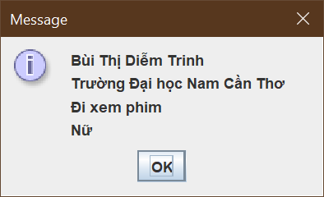

1. **THIẾT KẾ GIAO DIỆN NHƯ MÔ TẢ BÊN DƯỚI**

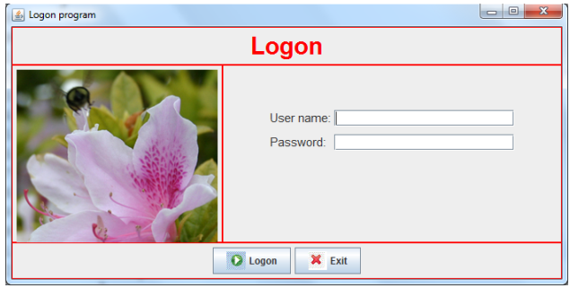

* **User name** là tên sinh viên, pass là 12345678.
* Giả sử khi người sử dụng click vào nút Logon, nếu đăng nhập đúng user name và password trên thì đóng form đăng nhập đồng thời mở 1 Form khác (tùy ý).
* Ngược lại thông báo lỗi đăng nhập. Khi click vào nút Exit, thoát chương trình

1. **THIẾT KẾ GIAO DIỆN ĐỂ THỰC HIỆN CÁC PHÉP TOÁN ‘+’, ‘-’. ‘*’, ‘:’**

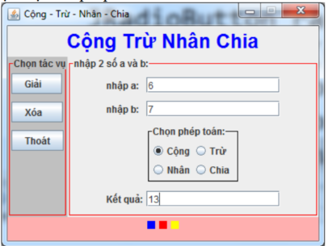

* Khi người dùng bấm nút **“Giải”** thì tùy thuộc vào phép toán được chọn mà kết quả thực hiện khác nhau;
* Khi người dùng bấm nút **“Xóa”** thì sẽ hết toàn bộ các nội dung ở các textfield và chỉ định dấu nhắc chuột ở ngay ô cho phép nhập a
* Thêm 1 button **“Help”**, khi người dùng nhấn vào button này thì sẽ xuất hiện một message thông báo với thông tin: “Họ Tên SV; Mssv; Lớp; Số điện thoại” để user có thể liên hệ.
* Khi người dùng bấm nút **“Thoát”** thì sẽ cho phép thoát khỏi ứng dụng